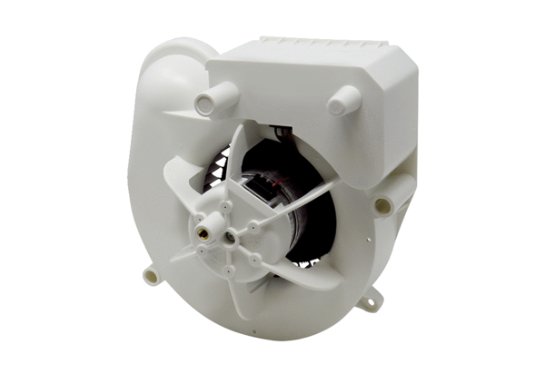Wkład wentylatora VE ER-AP 60 GAsortyment: B
Numer artykułu: E084.0153.0000Producent: MAICO

